Giải SBT Toán 7 bài 1: Thu thập số liệu thống kê, tần số

Câu 1: Số lượng nữ học sinh của từng lớp trong một trường Trung học cơ sở được ghi lại trong bảng dưới đây:
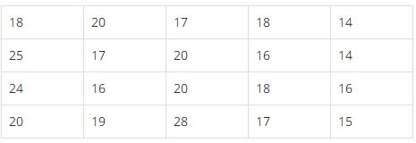
a. Để có được bảng này, theo em người điều tra phải làm những việc gì?
b. Dấu hiệu ở đây là gì? Hãy nêu các giá trị khác nhau của dấu hiệu, tìm tần số của từng giá trị đó?
Lời giải:
a, Để có được bảng này, người điều tra phải xin lãnh đại nhà trường và gặp giáo vụ.
b, Dấu hiệu: Số học sinh nữ trong mỗi lớp
Các giá trị khác nhau của dấu hiệu là: 14; 15; 16; 17; 18; 19; 20; 24; 25; 28
Tần số tương ứng của giá trị dấu hiệu là:
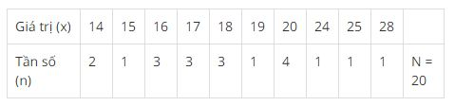
Câu 2: Điều tra về “màu mà bạn ưa thích nhất” đối với các bạn trong lớp, bạn Hương thu được ý kiến trả lời và ghi lại dưới đây:
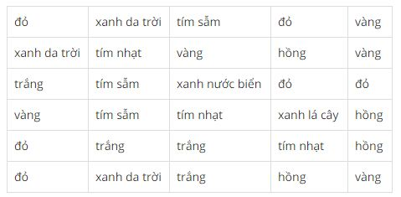
a. Theo em thì bạn Hương phải làm những việc gì để có bảng trên?
b. Có bao nhiêu bạn tham gia trả lời?
c. Dấu hiệu ở đây là gì?
d. Có bao nhiêu mầu được các bạn nêu ra?
e. Số bạn thích đối với mỗi mầu (tần số)?
Lời giải:
a. Bạn Hương hỏi ý kiến các bạn trong lớp: Bạn thích màu gì?
b. Có 30 bạn tham gia trả lời
c. Dấu hiệu: Màu sắc ưa thích của mỗi bạn
d. Có 9 màu được nêu ra: đỏ, vàng, hồng, tím sẫm, trắng, tím nhạt, xanh da trời, xanh lá cây, xanh nước biển
e. Số bạn thích mỗi màu (tần số tương ứng)
Giá trị (x) | Đỏ | Vàng | Hồng | Trắng | Tím sẫm | Tím nhạt | Xanh da trời | Xanh lá cây | Xanh nước biển
Tần số (n) | 6 | 5 | 4 | 4 | 3 | 3 | 3 | 1 | 1 | N = 30
Câu 3: Một người ghi lại số điện năng tiêu thụ (tính theo kW) trong một xóm gồm 20 hộ để làm hóa đơn thu tiền. Người đo ghi như sau:
75 | 100 85 | 53 | 40 | 165 85 | 47 | 80 | 93
72 | 105 38 | 90 | 86 | 120 94 | 58 | 86 | 91
Theo em thì bảng số liệu này có thiếu sót gì và cần phải lập bảng như thế nào?
Lời giải:
Bảng số liệu thiếu tên chủ hộ.
Người lập danh sách gồm tên chủ hộ theo một cột và cột khác ghi lượng điện năng tiêu thụ tương ứng với từng hộ mới lập hóa đơn thu được tiền điện cho từng hộ.

